ЛАБА 4

В лабе нужно было сделать то же самое приложение, что и в лабе 3, но 2. Модель в приложении должна быть реализована с помощью Entity Framework (EF), а хранение данных должно осуществляться в SQL-базе данных (БД).

Устанавливаем через Nuget пакет EntityFramework

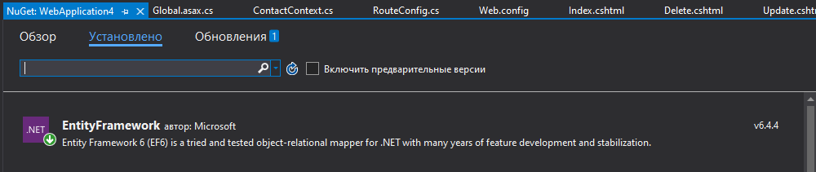

Этот проект отличается от лабы3 файлом ContactContext.cs, который необходим для нашей бд. Также в WebConfig есть такой тег как connectionString, называемая строкой подклбчений.

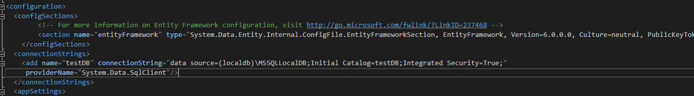

Нужно немного почитать про EntityFramework:

<https://metanit.com/sharp/entityframeworkcore/1.1.php>